供电与传输控制单元测试记录
测试对象：供电与传输控制单元 | 设备型号：XJ3-PSTCU1
测试日期：2019.XX.XX | 测试人员：
测试结果：
测试任务：
对X台供电与传输控制单元进行功能测试。
测试过程：
- 供电与传输控制单元机箱输入220V交流电，按下电源开关后系统供电，风扇与交换机可以正常工作，设备供电插座无输出，电源开关处于按下、亮绿灯状态；
- 按下设备开关后，电源转换板工作，设备供电插座输出24V和72V直流电，如下图所示，风扇与交换机可以正常工作，设备开关处于按下、亮红灯状态
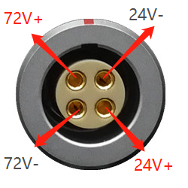
供电插座端口定义
- 再次按下设备开关后红灯熄灭，电源转换板停止工作，设备供电插座无输出，风扇与交换机可以正常工作；
- 再次按下电源开关后系统断电，绿灯熄灭，风扇与交换机停止工作。
测试结果：
供电与传输控制单元的电源控制、按钮控制和电源输出功能均正常：
序号 | 测试项目 | 测试结果
1 | 外观检测 | 正常
2 | 电源开关控制 | 正常
3 | 交换机工作 | 正常
4 | 散热风扇工作 | 正常
5 | 设备电源开关控制 | 正常
6 | 电源输出 | 正常

